Машины всегда на связи
Облачное приложение B&R на базе ABB Ability открывает машиностроителям новые возможности.
Asset Performance Monitor является первым облачным приложением, сделанным на базе единой комплексной межотраслевой цифровой среды ABB AbilityTM. Машиностроители, имеющие полное представление о полевой работе своего оборудования, могут легко определить потенциал для улучшения машин, вывести техническое обслуживание на новый уровень, открыть для себя новые бизнес-модели и источники доходов.

Asset Performance Monitor круглосуточно предоставляет данные о темпе производства, энергопотреблении и колебании температур. Пользователи могут самостоятельно определять тип необходимой информации, приложение автоматически производит расчет ключевых показателей производства (KPIs) и открывает возможности для улучшения. Asset Performance Monitor подготавливает и отображает данные в удобном и понятном виде. Производители оборудования могут воспользоваться этими данным для целевого усовершенствования своих машин и предложить своим клиентам новый уровень сервисного обслуживания.
Открытая архитектура
Граничное устройство устанавливается на заводе и собирает данные как с отдельных машин, так и с целых производственных линий. Оно получает данные от контроллера машины через OPC UA и передаёт их через MQTT-протокол в облако. Граничное устройство автоматически организует соединение со средой ABB Ability и устанавливает всё необходимое ПО. Доступ к Asset Performance Monitor и всем функциям данного приложения осуществляется через учетную запись.
Платформа ABB Ability
Облачное приложение B&R работает на платформе ABB Ability. Сохранность и целостность данных обеспечиваются современными стандартами безопасности и протоколами передачи данных. Инфраструктура Microsoft Azure гарантирует надежный доступ к службам ABB Ability по всему миру, что обеспечивает необходимые условия для развития будущих облачных приложений с искусственным интеллектом и машинным обучением.

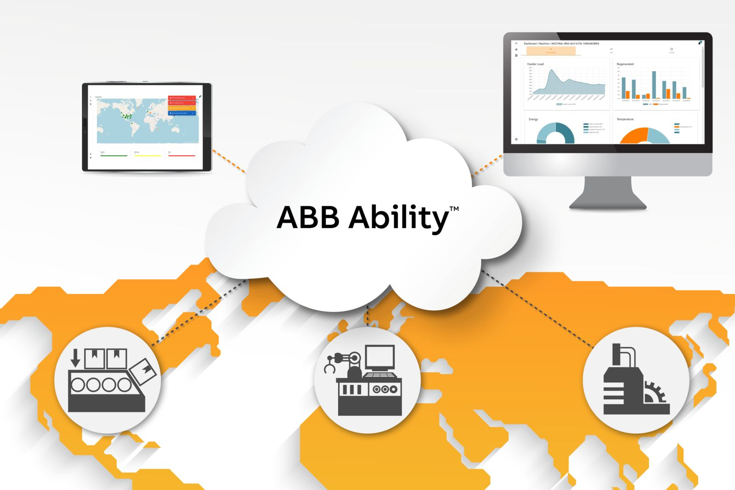
Облачное приложение непрерывно собирает машинные данные и представляет их в удобном виде на панели управления.

О компании B&R
Компания B&R специализируется на инновационных решениях в сфере промышленной автоматизации, а также имеет представительства по всему миру со штаб-квартирой в Австрии. Продукция B&R сочетает в себе уникальные инженерные разработки и передовые технологии, и по праву завоевала международное признание и любовь клиентов. В портфолио B&R всегда найдется комплексное решение практически для любой задачи современной промышленности: автоматизация отдельных машин или целых заводов, продвинутое управление движением, визуализация, встроенные технологии безопасности и многое другое. Технологии промышленной полевой шины POWERLINK и openSAFETY, так же, как и мощная среда разработки Automation Studio являются основой постоянного совершенствования техники автоматизации и успеха компании на рынке. Дух инноваций позволяет компании B&R быть на острие прогресса, превосходя самые смелые ожидания своих клиентов.
Более подробную информацию Вы сможете найти на www.br-automation.com.

